

Прайс-лист
на интерьерные панели KONSUL
в декоративном покрытии Зюддекор (Германия)
Декоративное покрытие Зюддекор (Германия):
■ Соответствие стандарту JAS (устойчивость к нагреву, истиранию, загрязнению)
■ Покрытие износостойким лаком электронно-лучевого отверждения
■ Устойчивость к щелочным и нейтральным моющим средствам
■ Лёгкий уход и восстановление
■ Срок службы более 15 лет
Konsul 1 |  | 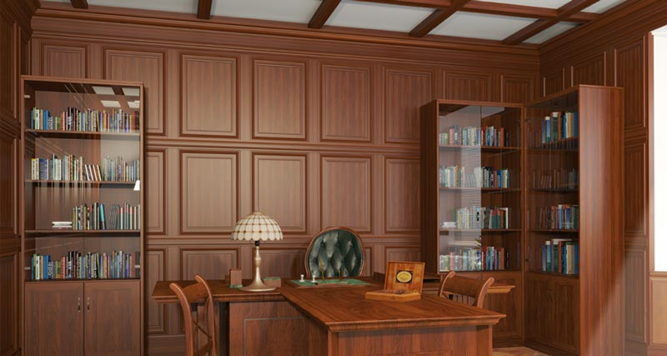  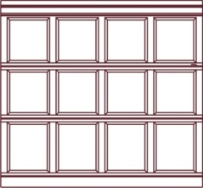
Цена за м2* |  | 1653,70 р* (комплект 22 750,00 руб)
Konsul 2 |  | 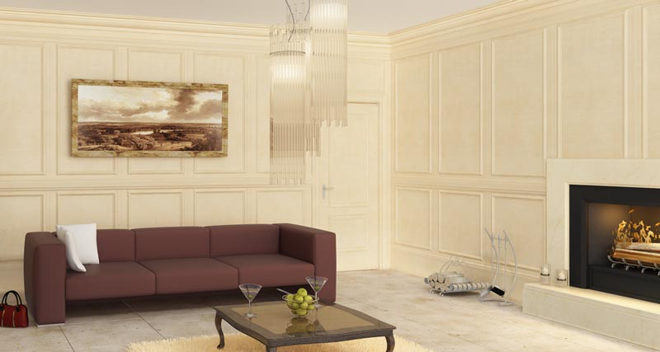  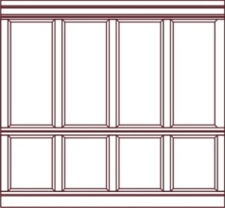
Цена за м2* |  | 1454,08 р* (комплект 20 015 руб)
Konsul 3 |  | 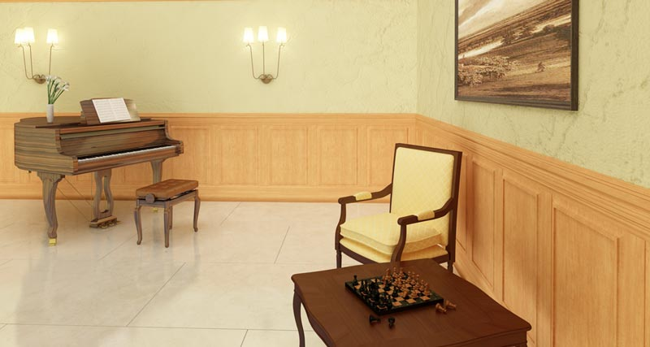  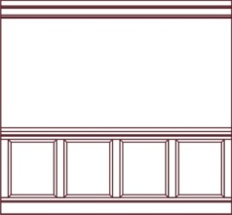
Цена за м2* |  | 937,5 р*(комплект 12 900 руб)
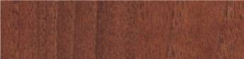   |  |  |  |  |  |  | 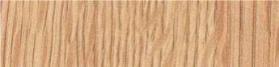
 | клён сахарный |  |  | орех клас-сический |  |  |  | дуб король
Стоимость работ по монтажу интерьерных панелей: от 980 р/м2
Примечание:
1. Стоимость панелей и их монтажа расчитана для прямых стен и не включает в себя монтаж подсистемы. Расчет для неровных или сложной конфигурации стен расчитывается индивидуально.
2. Стоимость за м2 расчитана с учетом заказа минимального комплекта 5,6 м.п.*2,8 (15,65 м2)
3. При раскомплектации комплекта производится наценка + 10%

